МИНИСТЕРСТВО ОБРАЗОВАНИЯ РЕСПУБЛИКИ БЕЛАРУСЬ

УЧРЕЖДЕНИЕ ОБРАЗОВАНИЯ

«БРЕСТСКИЙ ГОСУДАРСТВЕННЫЙ ТЕХНИЧЕСКИЙ УНИВЕРСИТЕТ»

КАФЕДРА «ИИТ»

Лабораторная работа №7

По дисциплине «Компьютерные системы и сети»

«Начальная конфигурация маршрутизатора Cisco»

Выполнили:

Студенты ФЭИС

Группы ПО-6

Мартынович Д. М.

Проверил:

Бойко Д. О.

Брест 2022

Цель работы: Собрать и сконфигурировать изображённую на диаграмме сеть. Настроить сетевые адреса устройств, удовлетворяющие таблице сетевых адресов. Выполнить начальную конфигурацию маршрутизаторов. С помощью команды show и утилиты ping проверить работу устройств и удостовериться, что устройства функционирую правильно.

**ЧАСТЬ 1:**

1. Топология ЛВС:

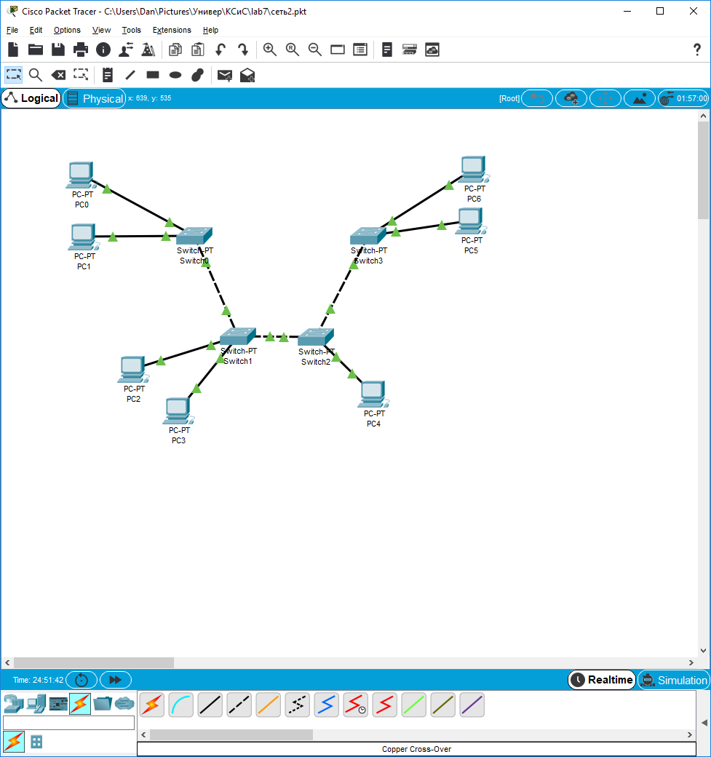

|  |  |  |
| --- | --- | --- |
| Устройство | IP ADDRESS | SUBNET MASK |
| PC1 | 6.1.1.1 | 255.0.0.0 |
| PC2 | 6.1.1.2 | 255.0.0.0 |
| PC3 | 6.1.1.3 | 255.0.0.0 |
| PC4 | 6.1.1.4 | 255.0.0.0 |
| PC5 | 6.1.1.5 | 255.0.0.0 |
| PC6 | 6.1.1.6 | 255.0.0.0 |
| PC7 | 6.1.1.7 | 255.0.0.0 |

1. Проверка:

- сетевой конфигурации (ipconfig) - для 3-4 конечных узлов

- работоспособности сети (ping) - между 3-4 парами узлов

ПК1:

C:\>ping 6.1.1.1

Pinging 6.1.1.1 with 32 bytes of data:

Reply from 6.1.1.1: bytes=32 time=4ms TTL=128

Reply from 6.1.1.1: bytes=32 time=4ms TTL=128

Reply from 6.1.1.1: bytes=32 time<1ms TTL=128

Reply from 6.1.1.1: bytes=32 time=3ms TTL=128

Ping statistics for 6.1.1.1:

Packets: Sent = 4, Received = 4, Lost = 0 (0% loss),

Approximate round trip times in milli-seconds:

Minimum = 0ms, Maximum = 4ms, Average = 2ms

ПК5:

C:\>ping 6.1.1.5

Pinging 6.1.1.5 with 32 bytes of data:

Reply from 6.1.1.5: bytes=32 time=3ms TTL=128

Reply from 6.1.1.5: bytes=32 time=1ms TTL=128

Reply from 6.1.1.5: bytes=32 time=2ms TTL=128

Reply from 6.1.1.5: bytes=32 time=3ms TTL=128

Ping statistics for 6.1.1.5:

Packets: Sent = 4, Received = 4, Lost = 0 (0% loss),

Approximate round trip times in milli-seconds:

Minimum = 1ms, Maximum = 3ms, Average = 2ms

ПК7:

C:\>ping 6.1.1.7

Pinging 6.1.1.7 with 32 bytes of data:

Reply from 6.1.1.7: bytes=32 time=6ms TTL=128

Reply from 6.1.1.7: bytes=32 time=4ms TTL=128

Reply from 6.1.1.7: bytes=32 time=3ms TTL=128

Reply from 6.1.1.7: bytes=32 time=1ms TTL=128

Ping statistics for 6.1.1.7:

Packets: Sent = 4, Received = 4, Lost = 0 (0% loss),

Approximate round trip times in milli-seconds:

Minimum = 1ms, Maximum = 6ms, Average = 3ms

ipconfig

FastEthernet0 Connection:(default port)

Link-local IPv6 Address.........: FE80::20A:F3FF:FE07:53DE

IP Address......................: 6.1.1.7

Subnet Mask.....................: 255.0.0.0

Default Gateway.................: 0.0.0.0

Команда ipconfig либо устанавливает IP-адреса устройствам, либо выводит сетевую информацию по им. Пропинговывая устройства, мы установили, что связь между компьютерами установлена и стабильная, а отсылаемые пакеты передаются без потерь.

**ЧАСТЬ 2.**

1. Топология сети с маршрутизаторами и сетевыми адресами согласно варианта.

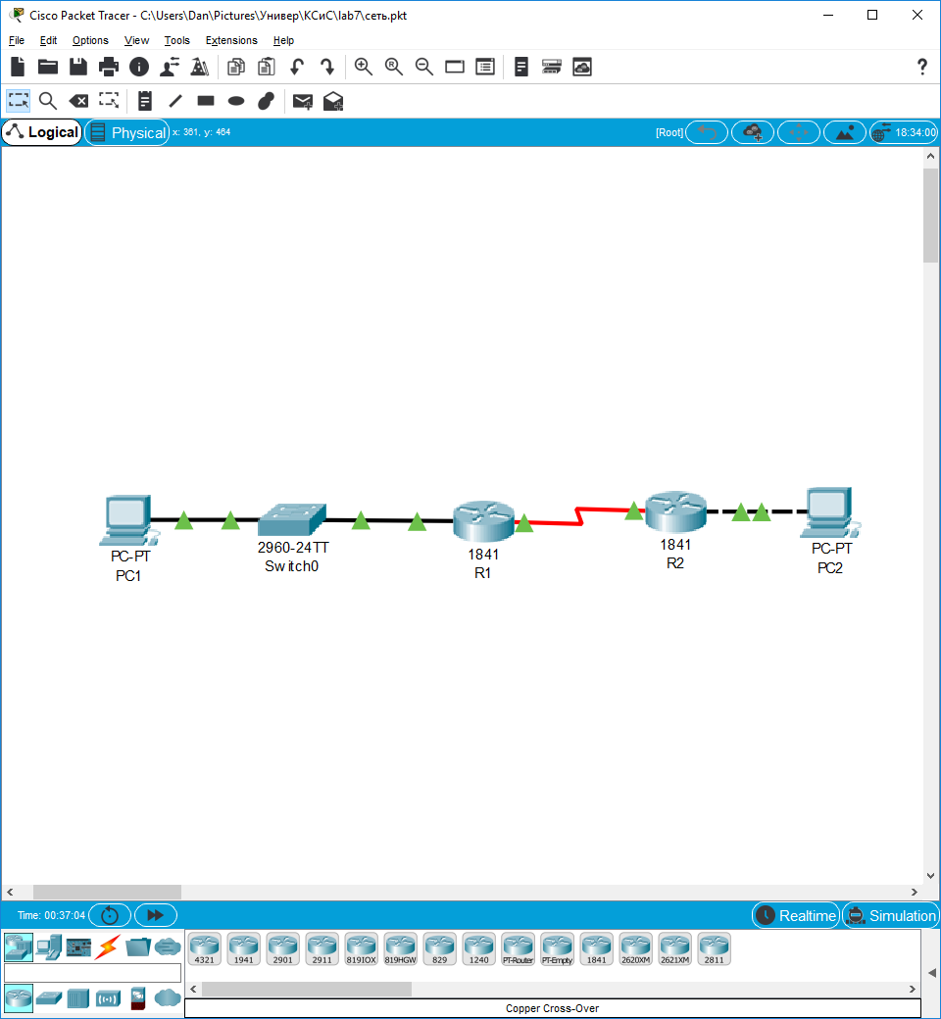

Настройка элементов сети выполнена, что доказывают индикаторы на сетевых соединениях.

1. Таблица сетевых адресов.

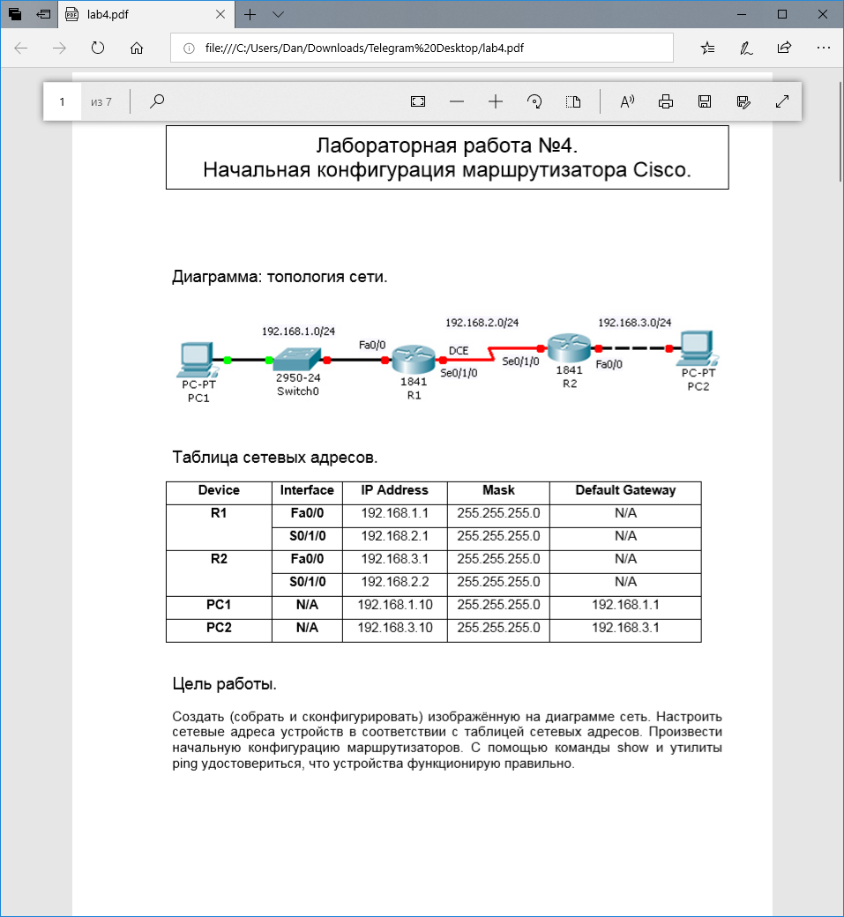

1. Ход и результаты проверки и тестирования сети.

Проверка R1:

Наличие маршрутизации в сети.

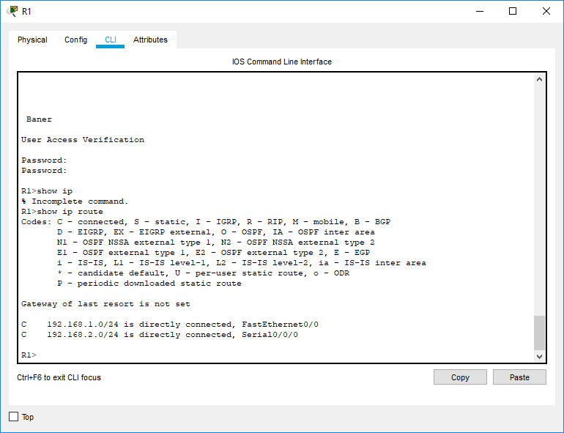

Настройка и работа маршрутизаторов.

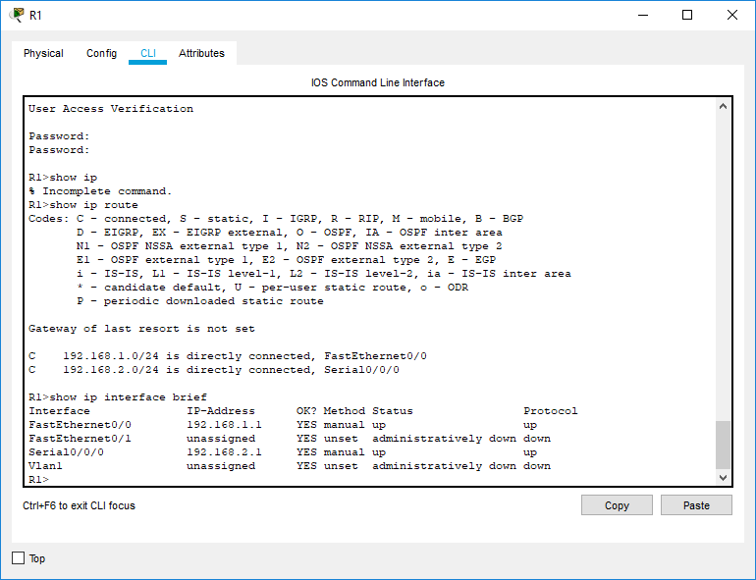

Проверка R2:

Наличие маршрутизации в сети.

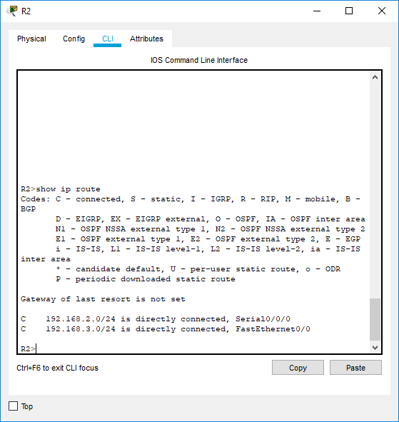

Настройка и работа маршрутизаторов.

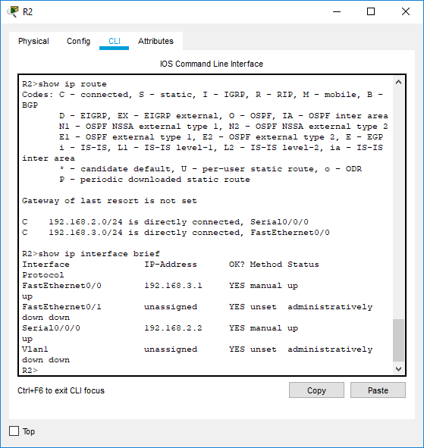

1. С PC1 возможно пропинговать маршрутизатор R1? Если да, то какой из интерфейсов маршрутизатора?

Пропинговывание интерфейса FE0/0:

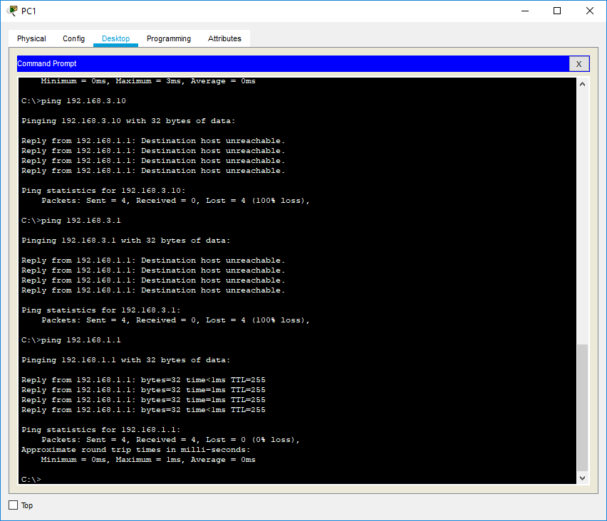

Пропинговывание интерфейса Se0/0/0:

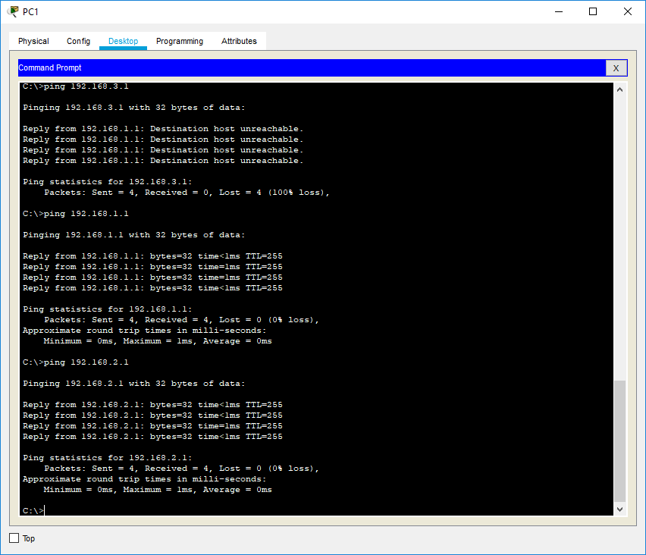

2. С PC2 возможно пропинговать маршрутизатор R2? Если да, то какой из интерфейсов маршрутизатора?

Пропинговывание интерфейса FE0/0:

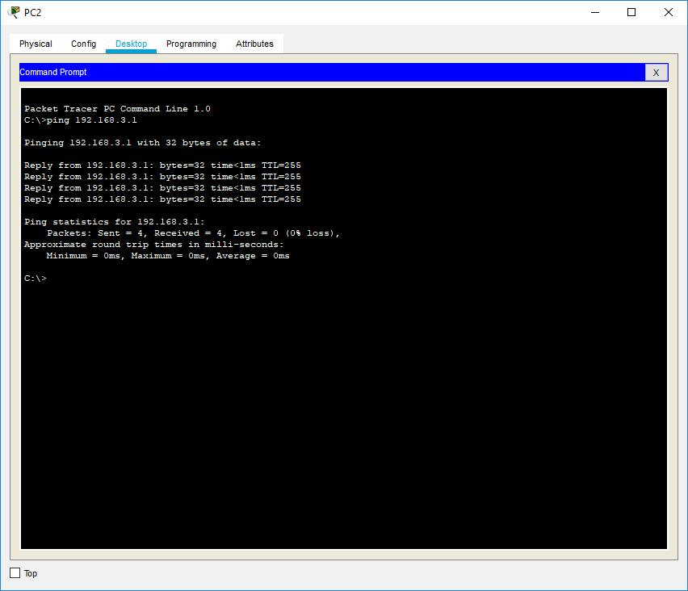

Пропинговывание интерфейса Se0/0/0:

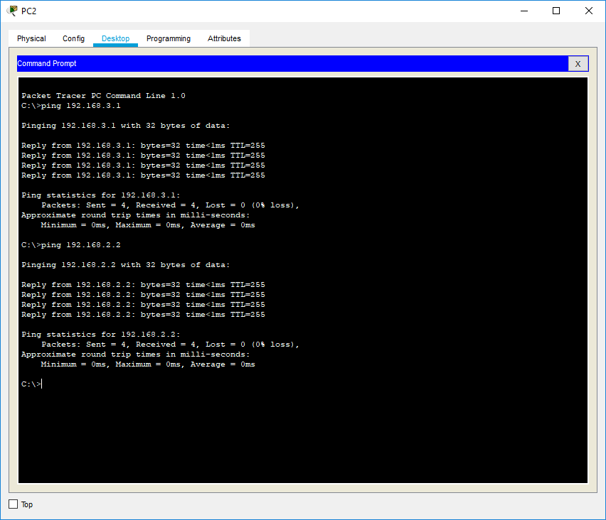

3. С PC2 возможно пропинговать PC1?

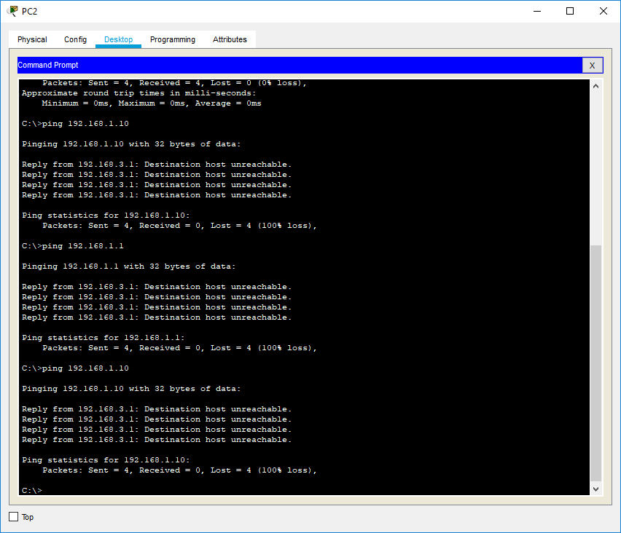

Пропинговать PC1 с машины PC2 нельзя.

Вывод: в результате выполнения работы были приобретены практические навыки построения и организации сетей различных топологий, были выполнены настройки начальной конфигурации маршрутизаторов.